**İşverən Test Hesabatı – I**

1. **Problem:** Qeydiyyatda problem var qeydiyyat olduqdan sonra xəta baş verir və təkrardan qeydiyyat səhifəsinə göndərir ikinci dəfə qeydiyyatdan keçdikdə artiq bu email üçün qeydiyyatda olan hesab var deyir. Təkrardan gedib giriş səhifəsindən hesaba daxil olmaq lazım olur.  
   **Həll yolu:** Qeydiyyatdan keçdikdən sonra xəta aradan qaldırılıb qeydiyyat tamamlandıqdan sonra birbaşa hesab giriş gerçəkləşməli və yaxud giriş səhifəsinə yönləndirilməlidir istifadəçi.
2. **Problem:** Hesabım bölməsində profil şəkili əlavə etmək mümkündür amma əlavə olunmuş profil şəkilini yoxlama məqsədli baxmaq mümkün deyil.  
   **Həll yolu:** Əlavə olunmuş profil şəklini təkrarən izləmək mümkün olmalıdır.
3. **Problem:** Hesabım hissəsində bir çox yerdə konteks səhvi var.  
   **Həll yolu:** Konteks səhvləri aradan qaldırılmalıdır.
4. **Problem:** Haqqımızda bölməsində bir çox yerdə konteks səhvi var.

**Həll yolu:** Konteks səhvləri aradan qaldırılmalıdır.

1. **Problem:** Şirkətlər bölməsində *vakansiyalar statusu* və *sıralama* hissələrində bir sıra xətalar var və anlaşılmaz nöqtələr var.

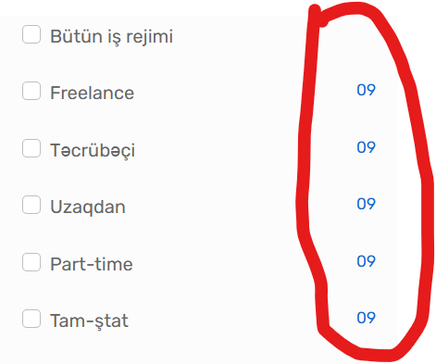**Həll yolu:** Vebsaytdan istifadənin rahatlaşdırılması və sürətləndirilməsi üçün bu hissələrdə bir sıra optimallaşdırmalar aparılmalıdır.

1. **Problem:** İş axtaranlar bölməsində *iş rejimləri*  hissəsində şəkildən də göründüyü kimi *09* simvolları görünür.

**Həll yolu:** Əlavə simvolların oradan qaldırılması.

1. **Problem:** Şəhərlər hissəsində Bakıya aid bir çox ünvan görünür.

**Həll yolu:** Bakıya aid bütün ünvanları bir başlıq altına toplayıb Bakı kimi qeyd etsək və Ağsu kimi rayonların adındakı kimi olan təkrarlamalar da aradan qaldırılmalıdır.

Tarix: 23.04.2025  
Nüsrəddin Dəmirov